中大医院健康体检须知
欢迎您来中大医院健康管理中心体检，有关提醒事项如下：
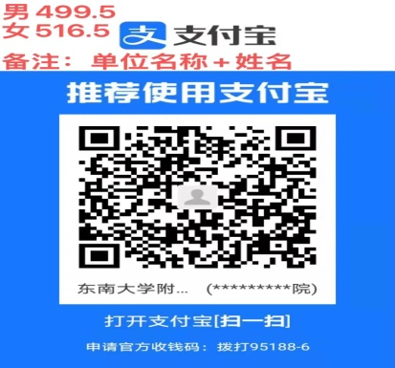
务必体检前一天下午4：30前扫码交费：应聘中学人员缴费备注：学校名称+姓名；应聘小学和幼教人员缴费备注：教育局+姓名

- 体检要点：带身份证！空腹！戴口罩
- 请在指定日期前来体检，以免劝阻返回给您带来不便。如更改时间请与单位负责人联系。
- 体检地点：中大医院2号楼2楼健康管理中心，地址：鼓楼区丁家桥87号，请从东南大学丁家桥校区校门进入。（停车场在2号楼地下室，需要停车者7：00之前来，以免停车拥挤）。（友情提醒：医院停车紧张，尽量不要开车前来）。
- 体检登记时间：上午7：30-9：00
- 体检流程：2号楼体检专用入口扶手电梯上2楼，持本人身份证至前台领取体检表，按照自动排队系统及工作人员指引到相关科室检查，检查完成后请将体检表交至前台确认项目完成情况，交表并领取早餐。
- 请保管好CT二维码，手机扫码可查阅影像，需要打印CT胶片者可在一月内在医院放射科自助打印机打印，需要院方帮忙打CT片者，请将CT二维码交给前台工作人员。
- 激烈的运动、体力活动等将会对体检结果产生影响，请您体检前三天保持常态的活动量，避免剧烈活动。体检前一天请勿进食油腻食物，勿饮酒，晚十点后，请勿进食。
- 尿标本请到现场留取。
- 体检当日请穿袖口宽松衣服，以免抽血后袖口过紧不利按压止血导致淤青等。女性请避开例假期体检，勿穿连衣裙、连裤袜等不方便穿脱的衣服，勿穿戴金属类衣服及饰物。
9、体检当日空腹来检，完成空腹检查项目后方可进食、进水（空腹项目：抽血及肝胆胰脾彩超）。
10、已孕者请勿行CT及乳腺机检查；备孕者请告之CT及乳腺机室检查医生，做好防护后进行检查；哺乳及孕期女性如有乳腺机检查建议更改为乳腺彩超检查。
11、体检报告纸质版在体检结束后由单位统一取回；电子版可关注公众号“中大医院健康管理中心”查看、下载。
12、体检结束后提供早餐，就餐在一楼家属餐厅。
13、流行病学调查内容
因疫情防控需要，请您在体检前先评估自身健康状态，排除发热，乏力，呼吸不畅，干咳，腹泻，胸部疼痛，头痛，头晕，结膜炎，恶心，嗅觉、味觉障碍等11大症状者，方可来院参加体检，并配合体检中心工作人员做好现场筛查工作。
14、咨询电话：体检咨询025-83272105，体检预约咨询专线025-83337502。
再次感谢您选择中大医健康管理中心进行健康体检！
中大医院地址：南京市湖南路丁家桥87号
附：东南大学附属中大医院周边公交线路
地铁1号线玄武湖站，下车从董家巷步行到达
湖北路北站或马台街站：95、303路
丁家桥站或童家巷站：56路
新模范马路青石村站：8、22、32、47、74、83、114、162路
山西路站：3、13、16、31、31区间、34、34区间、67、83、100路
玄武湖公园站：1、25、28、33、35路
再次感谢您选择中大医健康管理中心进行健康体检！
东南大学附属中大医院健康管理中心

